OLCA
Observatorio Latinoamericano de Conflictos Ambientales

DIFERENCIAS GEOGRÁFICAS Y GLACIOLÓGICAS ENTRE LOS GLACIARES DEL PROYECTO PASCUA LAMA, III REGIÓN, CHILE

CLAUDIO BRAVO LECHUGA
Licenciado en Geografía
Universidad de Chile

Santiago, Junio 2005

1. INTRODUCCIÓN

El paisaje en Geografía se entiende como un sistema, conformado por elementos, las relaciones internas de estos elementos y las relaciones externas o relaciones entre sistemas. Dentro de cada sistema los componentes se encuentran interrelacionados de forma armónica. En esta relación cada componente cumple una función que a su vez tiene causas y efectos sobre el resto de los componentes. En este contexto se plantea que cualquier alteración en el sistema afecta la dinámica interna (y también externa), pudiendo cambiar el funcionamiento inicial, con efectos que pueden ser positivos o negativos.

La cuenca hidrográfica se entiende como un sistema, con componentes como el clima, hidrología, geología, geomorfología, suelos, etc. y la dinámica asociada a cada uno de estos componentes: ciclos de erosión, movimientos tectónicos, dinámica de vertientes, etc. El hombre se ha insertado en el sistema cuenca, principalmente a través de actividades productivas que alteran el funcionamiento sistemico con practicas que sobreponen el beneficio económico por sobre el concepto de desarrollo sustentable. La minería corresponde a una de las actividades mas dañinas del medio ambiente, el cual afecta el medio natural y otras formas productivas de carácter mas locales.

Debido a que cada sistema (incluida la cuenca) funciona de manera mas menos independientes, se establece que cada cuenca, subcuenca y/o microcuenca responden a una estructura similar que sin embargo funciona de forma distinta debido a las características y naturaleza de sus componentes. Por ende los componentes se comportan de tal forma que de cambiar su sitio y situación se producirán cambios trascendentales en cualquier dinámica sistemica, lo que traería consecuencias nefastas con la consiguiente perdida de la calidad ambiental.

El presente informe pretende establecer las diferencias geográficas entre las microcuencas de los glaciares Toro #1, Toro # 2, Esperanza y Guanaco, en la III Región de Chile y que corresponden al área de intervención del proyecto minero Pascua Lama. De esta forma se pretende estimar de forma cualitativa que las dinámica de los glaciares ha ser removidos (glaciares Toro #1, Toro # 2 y Esperanza) no se repetirá en cualquier otra ubicación (glaciar Guanaco) debido a las diferencias geográficas existentes.

2. MATERIALES Y MÉTODOS

Para lograr el objetivo planteado, se seguirán algunos pasos bases para la investigación. Primero se recurrirá a la información bibliográfica generada a partir de la implementación del proyecto Pascua Lama, la cual se encuentra disponible en la pagina web www.e-seia.cl y que fue realizada por la consultora Golder Associates (2005) así también se revisarán Cartas Topográficas IGM, al ser una zona fronteriza solo se tiene acceso público a la carta escala 1:250.000 (Guanta), no teniendo el autor acceso a información cartográfica de mayor detalle, a excepción de la entregada en el informe arriba citado.

Se realizara un análisis particular de cada variable seleccionada para este informe, estableciendo las diferencias entre los lugares originales de las masas de hielo y los lugares donde se depositará el hielo. La selección de variables dependerá de la importancia relativa estimada y la disponibilidad y acceso a información. El análisis de variables se dividirá en dos grupos, primero aquellas relacionadas a las características de ubicación de los glaciares y segundo a las variables propias de la dinámica glaciar.

3. RESULTADOS

3.1 Contexto Geográfico

En esta sección se describirán las características de la situación original de las partes de los glaciares a remover en contraposición a las características que presenta el lugar del depósito (glaciar Guanaco). Las variables a considerar son altitud, exposición, pendiente, subcuenca donde se encuentra el glaciar, ubicación en el valle y geomorfología. Se eligen estas variables debido a que, como componentes del sistema, influyen en la dinámica del comportamiento glaciar.

3.1.1. Subcuenca

Si bien todos los glaciares del área de estudio pertenecen a la misma cuenca (del río Potrerillo que es afluente del río Del Carmen), las subcuencas en que se encuentran los glaciares son diferentes. Los glaciares Esperanza, Toro # 1 y # 2 pertenecen a la subcuenca El Toro – de las Tres Quebradas, mientras el glaciar Guanaco pertenece a la subcuenca de Quebrada Las Ortigas, la cual es afluente del río De Las Tres Quebradas.

Tabla 1:
GLACIAR | SUBCUENCA
Esperanza | El Toro - de las Tres Quebradas
Toro # 2 | El Toro - de las Tres Quebradas
Toro # 1 | El Toro - de las Tres Quebradas
Guanaco | Las Ortigas
Fuente: Carta Topográfica IGM 1: 250.000, Guanta

3.1.2 Ubicación en el Valle

Los glaciares en el área de estudio tienen una ubicación específica dentro del contexto de cada valle, mas abajo se harán consideraciones respecto a las características de la ubicación (pendientes y exposición), pero de forma general y mas simple, existe una ubicación para cada unidad glaciar, así en la siguiente tabla se observan las ubicaciones.

Tabla 2:
GLACIAR | UBICACIÓN EN El VALLE
Esperanza | Hombrera Norte del Valle Río El Toro
Toro # 2 | Cabecera Lado Norte del Valle Río El Toro
Toro # 1 | Cabecera Lado Norte-Centro Valle Río El Toro
Guanaco | Cima Valle Río Las Ortigas
Fuente: Carta Topográfica IGM 1: 250.000, Guanta

3.1.3 Altitud

Las áreas de los glaciares a remover en el área de estudio se encuentran comprendidos en un rango de altura que varía desde los 4.980 m.s.n.m. hasta los 5.240 m.s.n.m. Mientras la zona de depósito tiene un rango que varía desde los 5.220 m.s.n.m. a los 5.300 m.s.n.m. La siguiente tabla muestra el rango de altitud para cada glaciar.

Tabla 3:

GLACIAR | ALTITUD (m.s.n.m.)
 | RANGO DE ALTURA DEL HIELO EXTRAIDO
Esperanza | 5.160 - 4.980
Toro # 2 | 5.210 - 5.180
Toro # 1 | 5.240 - 5.230
 | RANGO DE ALTURA DEL DEPOSITO DE HIELO
Guanaco | 5.220 - 5.300
Fuente: Golder Associates (2005) Fig. 9

3.1.4. Exposición

Las vertientes en donde se encuentran estos glaciares, presentan las exposiciones que se presentan en la Tabla 4. Es importante recalcar que en Golder Associates (2005) se consignan las exposiciones como Sureste para los tres glaciares a remover.

Tabla 4:
GLACIAR | EXPOSICIÓN
Esperanza | S
Toro # 2 | SW
Toro # 1 | SW
Guanaco | SW
Fuente: Golder Associates (2005) Fig. 9

3.1.5. Pendiente

En general los rangos de pendientes de los glaciares coinciden, estableciendose entre el rango 0-15% para las partes altas de los glaciares y que serán aquellas que se removerán. El glaciar Esperanza presenta una mayor pendiente en la siguiente zona, entre 15-30% para terminar en una pendiente superioir a 45º. Las partes bajas de los glaciares Toro # 1 y Toro # 2, se encuentran en un rango mayor de pendiente (15-30%). La ubicación propuesta para el deposito de hielo se encuentra en una parte alta mas plana, por lo que su pendiente corresponde al rango 0-15%. En primera instancia no habría mayor incidencia ya que no existiría un cambio mayor en las pendientes, sin embargo, se debe hacer un seguimiento al comportamiento de las partes de los glaciares que no serán removidos. En la siguiente figura se observan las pendientes para el área de los glaciares.

FIGURA Nº 1:

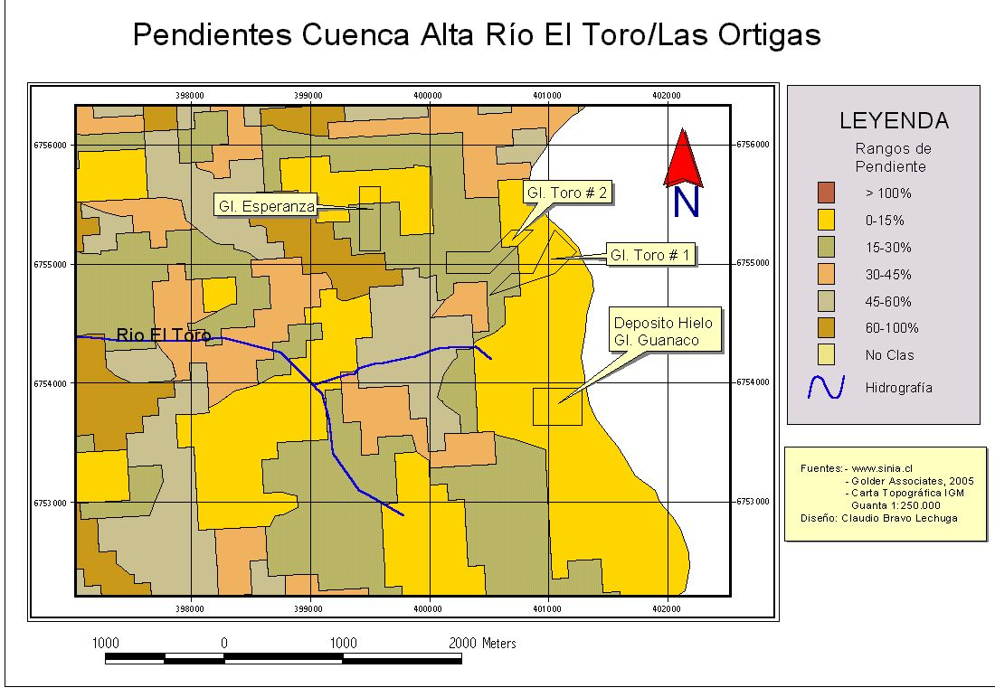

3.1.6 Geomorfología

Las unidades geomorfológicas y su distribución que se encuentran en contacto con los glaciares a remover, presentan diferencias con la zona del depósito en el glaciar Guanaco. Esto son indicios de las diferentes dinámicas existentes para cada glaciar y su entorno. En las siguientes figuras se muestran las formas o unidades que se relacionan con las áreas de los glaciares a ser removidos (Fig. 2) y con la zona de depósito de hielo (Fig. 3).

FIGURA Nº2
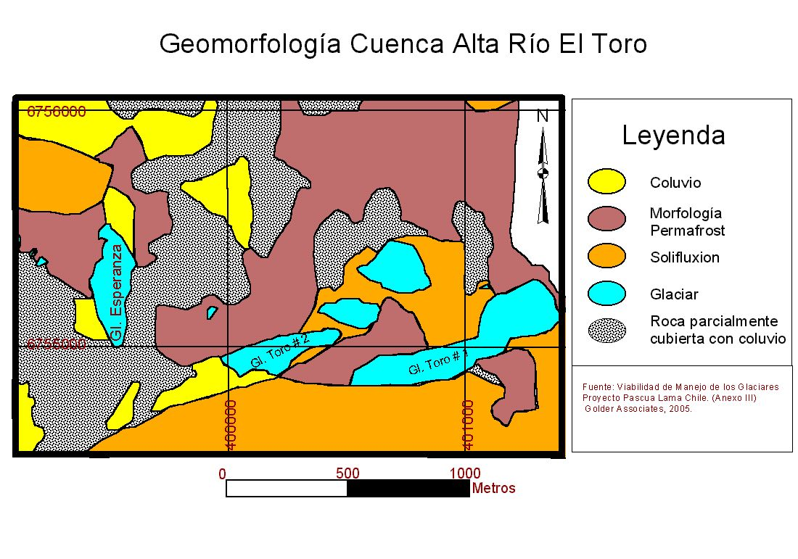

La geomorfología correspondiente al área de los glaciares a ser removidos presenta 5 unidades. Se observa que la Morfología Permafrost representa un área importante, esta unidad, dada sus condiciones (Tº menor a 0º) se da preferentemente cerca de los glaciares, esta unidad también se vera afectada por la remoción de las partes de los glaciares. Su erosión produce el deshielo veraniego el cual se mezcla con los materiales existentes, originando barro el cual se arrastra con resultados destructivos (Strahler & Strahler, 1989)

FIGURA Nº 3
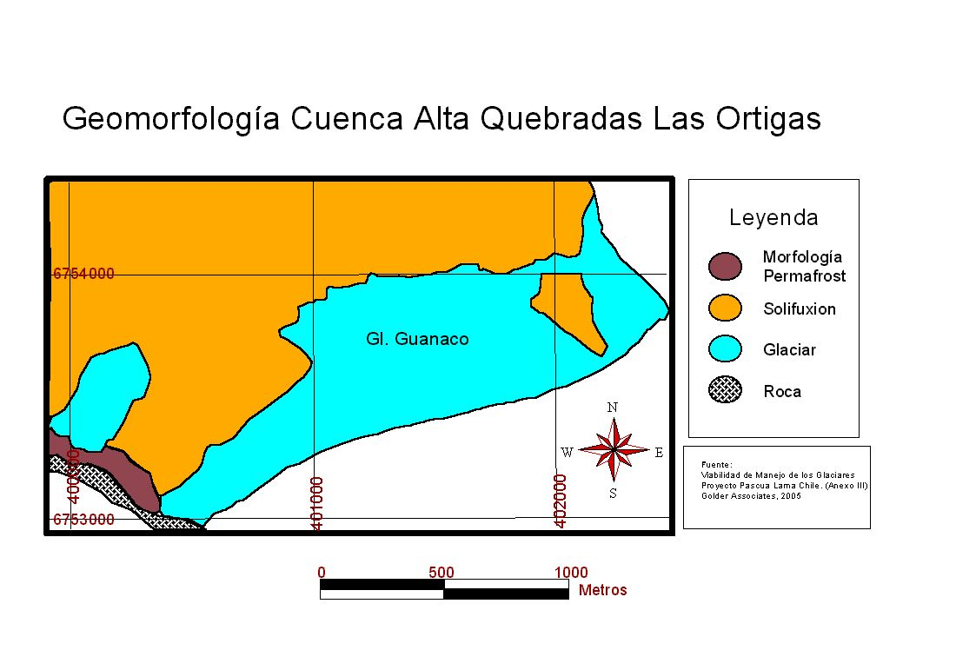
La zona de depositación del hielo en el glaciar Guanaco esta en contacto con la unidad solifluxion. La solifluxion no corresponde a una forma sino a un proceso que se da en áreas de estas características. Corresponde al corrimiento de tierras en la que la capa saturada del permafrost se desplaza lentamente por la vertiente de una montaña, las formas asociadas a esta dinámica son terrazas múltiples y lóbulos de reptación. Es factible que en ella, por la incorporación de agua se produzcan flujos de tierra, por ello la incorporación de hielo en esta parte de la cuenca puede aumentar la posibilidad de movimiento en masa de las vertientes, sin embargo, se debe recalcar que este flujo tiene una velocidad prácticamente imperceptible, aunque puede variar a un flujo de lento a rápido si aumenta su contenido de agua.

Evidentemente existen diferencias geomorfológicas en el contexto de los glaciares. Las unidades definidas por Golder Associates (2005) presentaran una dinámica distinta a la actual debido a la sensibilidad que presentan frente al factor glacial y por supuesto antrópico, las consecuencias de este encadenamiento causa efecto deben ser estudiadas en investigaciones mas detalladas a fin de determinar los impactos en el ecosistema.

3.2 Características Glaciológicas

En esta sección se determinaran las diferencias existentes entre los mismos cuerpos glaciales, es decir, se revisarán características glaciológicas tales como: áreas, profundidad o espesor, volumen, balances de masa, velocidades y cobertura detrítica.

3.2.1 Áreas, profundidad o espesor y volumen

En la siguiente tabla se muestran las características glaciológicas de los glaciares en estudio:

Tabla 5:
GLACIAR | ÁREA ESTIMADA (m2) | PROFUNDIDAD MAX. ESTIMADA (m) | VOLUMEN TOTAL (m3)
Esperanza | 78.900 | 36 | 864.000
Toro # 2 | 129.200 | 11 | 316.000
Toro # 1 | 138.500 | 28 | 795.000
Guanaco | 1.974.400 | 140 | 114.400.000
Fuente Golder Associates (2005) Tabla 1 y Tabla 3.

El seguimiento y control de estas características define entre otras cosas la disponibilidad de recurso hídrico (interés agropecuario), estimaciones de cambio climático (interés científico) y por supuesto belleza escenica (interés turístico y deportivo). La remoción y posterior depositación del hielo traerá consecuencias nefastas para estos intereses. Los cambios de áreas y volumen originaran reacciones variadas que llevarán al desequilibrio del sistema. Estas características corresponden a las consecuencias de acción indirecta del hombre (efecto invernadero), dado que los sistemas glaciales son sensibles a los cambios, por ende una acción mas directa del hombre solo traerá mayores desequilibrios ecosistemicos, posiblemente la perdida de todo vestigio glacial.

3.2.2 Balances de Masa

Los Balances de Masa son también indicadores de la dinámica glacial frente a fenómenos de cambios climáticos, por lo tanto indican la respuesta frente a acciones antrópicas de carácter mundial.

Tabla 6
GLACIAR | BALANCE NETO | ANUAL 2003/2004 | BALANCE NETO | ANUAL 2004/2005
 | (m) | (m3) | (m) | (m3)
Esperanza | -0,4 | -31.000 | -1,82 | -144.000
Toro # 2 | -0,85 | -110.000 | -1,91 | -247.000
Toro # 1 | -1,19 | -164.000 | -1,54 | -214.000
Guanaco | S/I | S/I | S/I | S/I
Fuente: Golder Associates (2005) Tabla 2/ S/I: Sin Información

Como se observa en la Tabla 6, los balances de masa son netamente negativos para los dos últimos periodos, tendencia que se ha repetido en la mayoría de los glaciares de Chile Central. El modelo construido por Golder Associates (2005) estima la misma tendencia para los glaciares Toro # 1 # 2 que el glaciar Echaurren monitoreado por la DGA. Es factible que la diferencias en los montos de los balances de masa (aumento significativo en la perdida de masa) se deba a la actividad exploratoria y construcción de caminos.

3.2.3. Velocidades

Las velocidades existen en los flujos glaciales, son una relación principalmente del espesor de hielo y la pendientes, las velocidades estimadas para cada glaciar en la zona del proyecto son las siguientes:

Tabla 7

GLACIAR | VELOCIDAD ESTIMADAS (m/a)
Esperanza | 4 a 8
Toro # 2 | 2 a 4
Toro # 1 | 2 a 4
Guanaco | 10 a 14
Fuente: Golder Associates, 2005

Con la remoción de los glaciares, las partes que no serán removidas buscarán un nuevo perfil de equilibrio por ende sus condiciones iniciales variaran no sabiendose con certeza la consecuencia de los cambios, la cual puede llevar incluso a la perdida de toda la masa glaciar.

3.2.4. Cobertura Detrítica

La cobertura detrítica es un factor importante para la estimación de los montos de ablación de los glaciares. Se estima de manera general que las cubiertas de detritos pueden tener una influencia significativa en la ablación glaciar en comparación con el hielo desnudo. Los espesores detríticos entre 5 y 10 mm estimulan la fusión debido al aumento de la conductividad térmica y la reducción del albedo, mientras que los espesores mayores tienden a aislar el hielo subyacente y retardar el proceso de fusión. (Benn & Evans, 1998 en Bown 2004). No se entregan datos específicos del espesor de la capa de detritos existentes en los glaciares, la cual se presenta en Toro # 1, Esperanza (donde se estima un máximo de 10 m) y Guanaco. Para el glaciar Toro # 1 se determina una suficiente cubierta de grava , donde se han formado conos y cordones, lo cual ha reducido la tasa de ablación. Para el glaciar Guanaco, evidentemente los 10 m de espesor ha reducido la tasa de ablación en contraposición a zonas descubiertas que presentan una mayor ablación y por último en el glaciar Guanaco se han apreciado formaciones de conos.

Con el proceso de remoción de los glaciares, la cobertura detrítica también se vería afectada, por lo que los montos de ablación aumentarían en el depósito, debido a que existiría un cambio en la posición del glaciar, exponiendose a la radiación “caras” sin coberturas.

4. CONCLUSIONES

Dadas las condiciones iniciales de este sistema natural, el cual se ha visto afectada por procesos de cambio a nivel global, como el efecto invernadero y cambio climático, que se ha traducido en una reducción de la masa glacial y determinaciones de balances de masa negativos para los últimos años, es que se prevee que una acción directa, como lo es la actividad minera traerá como consecuencias desequilibrios de diversa naturaleza sobre el sistema.

A lo anterior se suma las diferencias geográficas existentes entre las áreas originales de ubicación del hielo y el deposito propuesto. Dado que los glaciares presentan un perfil con diferentes zona (acumulación, ablación, línea de equilibrio) el traslado de partes de glaciar cambiara la dinámica interna, ya que las zonas a remover corresponden a las partes altas de cada glaciar, que son aquellas que acumulan una mayor cantidad de nieve y que por efectos del movimiento traspasan esta masa a la zona de ablación que es en definitiva la que aporta con recursos hídricos a los valles inferiores. Se estiman las siguientes consecuencias por la intervención humana de estos glaciares.

- Primero los glaciares que quedarán en su posición original, tendrán un nuevo perfil, la zona de acumulación bajara en altura y reducirá su área con la consiguiente perdida de masa glaciar, habrá un menor traspaso de masa de la zona de acumulación a la zona de ablación y por ende se producirá un aumento en los valores negativos de los balances de masa, desapareciendo los glaciares mas rápidamente que lo estipulado solo por efecto invernadero y cambio climático.
- Segundo, el lugar de depósito se encuentra en condiciones similares pero no iguales que el sitio original, la perdida de la cobertura detrítica aumentara la ablación y se incorporara mayor cantidad de agua a las unidades geomorfológicas adyacentes originandose mayor dinámica en la reptación del permafrost, así también el cambio en la subcuenca puede alterar las tasas de sedimentación aguas abajo y posiblemente también habrá cambio glaciológicos en la dinámica del glaciar Guanaco, debido a que el lugar de deposito se encuentra a mayor altura que los originales.

Es importante recalcar que el presente informe se basa en información generada de la etapa de implementación del proyecto y por ende solo estipula las consecuencias y desequilibrios generados a partir de la etapa de traslado de los glaciares, no considera los desequilibrios derivados del funcionamiento de la mina y solo se pone en el caso hipotético de que el traslado se cumpla tal cual lo estipula Golder Associates (2005).

5. BIBLIOGRAFÍA

BOWN, F., 2004. Cambios Climáticos en la Región de Los Lagos y Respuestas Recientes del Glaciar Casa Pangue (41º 08’ S). Tesis para optar al grado de Magister en Geografía. Universidad de Chile. Santiago.

GOLDER ASSOCIATES. 2005. Viabilidad del Manejo de los Glaciares – Proyecto Pascua Lama Chile. Compañía Minera Nevada S. A. Santiago.

INSTITUTO GEOGRÁFICO MILITAR. Carta Topográfica Guana Escala 1:250.000

STRAHLER, A & A. STRAHLER, 1989. Geografía Física 3ª Edición. Ediciones Omega. Barcelona

SISTEMA NACIONAL DE INFORMACIÓN AMBIENTAL, SINIA. Carta Base: Pendientes III Región en www.sinia.cl.

